ICS 77.040
H21

中华人民共和国国家标准
GB/T XXXXX—201X

硅片表面薄膜厚度的测试 光学反射法
Film thickness test of silicon wafer Optical reflection method
（讨论稿）

XXXX - XX - XX发布
XXXX - XX - XX实施

前 言
本标准按照GB/T 1.1—2009给出的规则起草。
本标准由全国半导体设备和材料标准化技术委员会（SAC/TC 203）与全国半导体设备和材料标准化技术委员会材料分会（SAC/TC203/SC2）共同提出并归口。
本标准起草单位：有研半导体材料有限公司、
本标准主要起草人：徐继平、宁永铎、卢立延、孙媛、钟耕航、史训达

硅片表面薄膜厚度的测试 光学反射法

1 范围
本标准规定了采用光学反射法对硅片表面二氧化硅或多晶薄膜层厚度的测试方法。
本标准适用于测试硅片上生长的50nm-5000nm厚度范围内的二氧化硅、多晶硅薄膜层，也适用于所有光滑的、半透明的和低吸收系数的薄膜厚度，例如半导体制造中的非晶硅以及氮化硅、类金刚石镀膜、光刻胶；也液晶显示器中的导电透明膜、聚酰亚胺；生物医学领域的聚对二甲苯、生物膜等厚度的测试。

2 规范性引用文件
下列文件对于本文件的应用是必不可少的。凡是注日期的引用文件，仅注日期的版本适用于本文件。凡是不注日期的引用文件，其最新版本（包括所有的修改单）适用于本文件。
GB/T 14264 半导体材料术语
ASTM E 135 金属、矿物及相关材料的化学分析中的术语
ASTM E 691 指导各实验室之间确定某测试方法准确性的标准规定

3 术语和定义
GB/T 14264界定的术语和定义适用于本文件。

4 方法原理
设备使用高级频谱反射测量系统通过对膜层顶部、底部反射光谱进行分析，可得到折射率和消光系数。通过设备内置已建立的多种材料的软件，可得到各种不同膜层结构测量的需要，包括对单层、多层或独立膜层的测量。
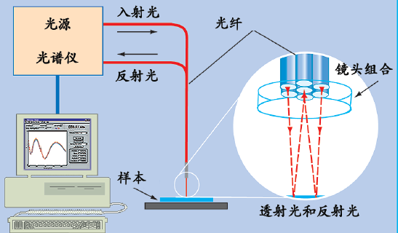

5 干扰因素

5.1 环境中强光、磁场、温湿度等波动对测试结果会造成影响，超净实验室会显著降低该影响。

5.2 样品的表面粗糙度对测试结果存在影响，镜面抛光处理会降低该影响。

5.3 本标准的测试与标准样值选择有关，标准样不同及测试过程中的差异会对测试产生影响，选择相近的标准样会降低该影响。

6 仪器设备
6.1 膜厚测试仪。测试仪需要放置在无强光直射、不受强振动和磁场干扰并且无腐蚀性气体存在的环境中，要求温度20℃-26℃，湿度20%-50%。
6.2 操作系统，用于测试和数据处理。

7 样品

7.1 二氧化硅薄膜样品直接在抛光片上生长二氧化硅薄膜即可直接测试。

7.2 多晶硅薄膜样品需首先在抛光片上生长一定厚度的二氧化硅薄膜作为隔离层，然后生长多晶硅薄膜。

8 校准

8.1 标准样片。分别准备3片厚度范围是400nm—1100nm的二氧化硅和多晶硅膜厚标准样品，样片应在合格期范围内，并且记录样品编号及其标称值。
8.2 洁净的抛光片。测试样品应制备成镜面抛光硅片上生长二氧化硅膜或是二氧化硅加多晶硅膜。
8.3 二氧化硅和多晶硅标准样片应具有可追溯性。
8.4测试前对设备进行准确度监控，分别取二氧化硅和多晶硅薄膜的标准样片进行中心点测量，多晶硅薄膜测试偏差在±3%以内为合格，二氧化硅薄膜偏差在±1%内为合格。

9 试验步骤
9.1 根据要求按8.4对测试设备进行校准。
9.2 将测试样品放到测试台上

9.3 选定好测试程序准备测试。测试出两条曲线，应满足波峰对波峰，波谷对波谷，如果两条曲线有波峰对波谷的情况，需重新调整SiO₂厚度的设定值，直到两条曲线满足条件为止。
9.4 样品需测5点，第一点为中心点，第二点为参考面点，第三点为参考面对面点，第四点为参考面顺时针90°点，第五点为参考面逆时针90°点。点2、3、4、5距离边缘的距离L=2 cm±0.5cm。
9.5 记录和分析数据。

10 试验报告
试验报告应包括以下内容：
- 设备名称、操作者姓名及测试日期；
- 样品种类；
- 样品编号；
- 每一样品的所有测试数据
- 操作和分析过程中的所有异常现象。

11精密度

________________________________

